ЧАСТЬ IV. ТЕХНИЧЕСКАЯ ЧАСТЬ
Ситуационный план размещения торговой палатки по продаже
продукции общественного питания при стационарном объекте общественного питания

РЕЕСТРОВЫЙ НОМЕР № 10-КО-22

Раздел 1 Ситуационные планы размещения нестационарных торговых объектов на территории города Ставрополя – торговых палаток по продаже продукции общественного питания при стационарных объектах общественного питания.

1. Ситуационный план размещения торговой палатки по продаже продукции общественного питания при стационарном объекте общественного питания по лоту № 1 «Размещение торговой палатки по адресу: г. Ставрополь, улица Ленина, 468/2»

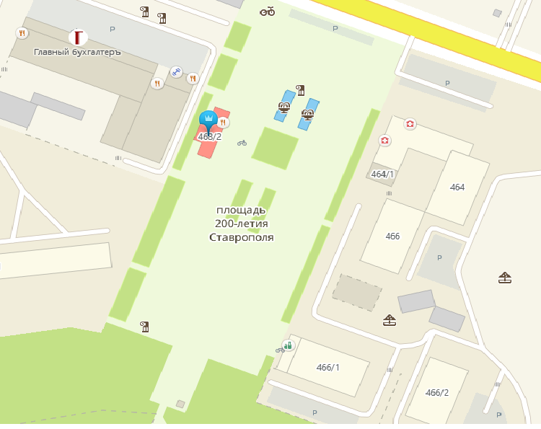

- торговая палатка

